UNIVERSIDADE DO SUL DE SANTA CATARINA – UNISUL
Curso de Ciência da Computação
Disciplina: Engenharia de Software III
Professor: Clávison M. Zapelini
Equipe: Almir Hoepers
Edu Schmoller
Fabio Dela Bruna
Juliete Monteiro Braga
Márcio Ozório Teixeira
Márcio Rodrigues
Nickson
Rosicléia Frasson
Atividade Orientada Supervisionada – Relatório Final (4ª Etapa)

Projeto: Utilização de tecnologia em projetos sociais

Tema: Utilização de tecnologia em projetos sociais: uma ação humana e científica

Problema:

A formação integral do acadêmico acontece a partir da formação humanística e cientifica, não sendo suficiente apenas aplicar conceitos técnicos para atuar em qualquer área profissional. Desta forma, além do conhecimento científico o nosso papel enquanto Universidade é preparar o acadêmico para viver e conviver em sociedade. Diante disso, questiona-se: De que forma podemos contribuir na formação humana e científica do acadêmico dos Cursos de Sistemas de Informação e Ciência da Computação, possibilitando a utilização dos conhecimentos desenvolvidos nas disciplinas de programação para a criação e execução de algum projeto de cunho social?

Objetivo geral:

Contribuir na formação humana e científica do acadêmico dos Cursos de Sistemas de Informação e Ciência da Computação, possibilitando a utilização dos conhecimentos desenvolvidos nas disciplinas de programação para a criação e execução de algum projeto de cunho social.

Objetivos específicos:

- Possibilitar experiências em que os acadêmicos vivenciem ações sociais;
- Oportunizar as entidades a receberem projetos tecnológicos sem fins lucrativos.
- Enfatizar a importância de conhecer as diferentes entidades sociais e disponibilizar seus conhecimentos em torno das mesmas.
- Avaliar a capacidade dos alunos de por em prática os conhecimento técnicos adquiridos na disciplina.
- Verificar, além de outras atividades avaliativas, os conhecimentos adquiridos durante o semestre.
- Socializar as experiências desenvolvidas entre os acadêmicos.

Justificativa
Uma expectativa equivocada sobre a educação superior, é que a principal meta é promover a formação profissional, transformando os alunos em competentes profissionais capazes de ganhar dinheiro, com um currículo repleto de disciplinas científicas básicas e aplicadas, isto é, formação técnica apenas.
É compreensível este pensamento por grande parte da sociedade, uma vez que vivemos em um mundo capitalista que sobrevive a crises financeiras e classifica os períodos da história sempre em função dos métodos de trabalho (fordismo, taylorismo, etc...).
A universidade tem então a árdua tarefa de redimensionar essas expectativas, uma vez que entende a educação como desenvolvimento humano, capaz de formar profissionais competentes, mas que saibam também compreender a si mesmos, compreender os outros seres humanos e compreender a sociedade em que vive, valorizando a colaboração e solidariedade, podendo superar conflitos e orientar-se criticamente refletindo sobre valores morais e escolhendo aqueles pelos quais orientará suas ações.
As empresas e organizações estão valorizando cada vez mais essas habilidades de seus profissionais, não bastando apenar ser um expert na atividade ao qual se propôs a desenvolver, mas tendo habilidades relacionais para superar os desafios diários. Além de tudo o mais importante, talvez, é que uma formação humana sólida, será determinante para felicidade e realização futura de nossos alunos.
De acordo com José Carlos Eufrázio, em uma tradução do livro sobre o Relatório da Comissão Internacional sobre a Educação no Século XXI, promovido pela UNESCO em 1996, a educação foi classificada em quatro pilares:
- Aprender a ser
- Aprender a conviver
- Aprender a fazer
- Aprender a conhecer (aprender)

Os quatro pilares da educação, assim definidos pela UNESCO, enfatizam não somente a formação técnica, mas o “ser” e “conviver”, que estão estampados também na missão da desta universidade.

Educação e gestão inovadoras e criativas no processo do ensino, da pesquisa e da extensão, para formar integralmente, ao longo da vida, cidadãos capazes de contribuir na construção de uma sociedade humanizada, em permanente sintonia com os avanços da ciência e da tecnologia (UNISUL, disponível http://www.unisul.br acessado em fevereiro de 2010).

A formação integral de cidadãos capazes de construir uma sociedade humanizada em sintonia com os avanços da ciência e tecnologia, não se faz apenas com disciplinas de formação humanística em seus currículos. É necessário que todas as disciplinas, inclusive as técnicas científicas, estejam alinhadas com este pensamento, a fim de articular saber e práxis como proposto por Paulo Freire, considerando que mesmo nas disciplinas técnicas os saberes podem ser colocados a favor de crescimento pessoal, social e econômico.
Leonardo Boff (2000, p.21) corrobora com a justificativa uma vez que concebe que o ser humano concreto, é ao mesmo tempo individual e social, que conhecer é um sentido de experimentar, vivenciar e, a partir daí, conceituar.
O melhor modo de vivenciar a prática nas disciplinas de programação, com foco na formação humana enquanto ser social é colocar o conhecimento técnico e tecnológico apropriado, em função de projetos sociais, onde o aluno possa vivenciar situações onde seu trabalho será útil, e assim se apropriar de conhecimentos humanos sólidos relacionados com os conhecimentos técnicos já adquiridos.
Os educadores podem evitar que seus alunos, ou seja, os futuros profissionais e potenciais lideranças mundiais empobreçam ou se deformem por desconhecer, e até mesmo ignorar, que as dimensões éticas, espirituais e relacionais são indispensáveis a formação de profissionais competentes, e principalmente de pessoas humanas e felizes.

Metodologia:
Os projetos devem ser realizados em algumas dessas entidades: creches, asilos, APAEs, associações de apoio a deficientes, escolas públicas, ou qualquer entidade que tenha como foco projetos sociais ou atendimento a crianças, idosos ou deficientes físicos.
No caráter de voluntariado, as equipes deverão desenvolver o projeto, sempre levando em consideração o tema acima e utilizando os conceitos estudados nas disciplinas de programação.
Para isso o trabalho foi dividido em etapas, que estão arroladas e especificadas abaixo:

Etapas:
Etapa 1 - Definição e reunião das equipes: Nesta etapa, foi realizada uma reunião presencial, e a partir desta iniciamos a pesquisa de entidades e afins para concretizar o trabalho de forma clara e eficiente, visando o ensino de informática básica para os que ainda não a conhecem.
Nesta reunião foi definida a seguinte equipe: Almir Hoepers, Edu Schmoller, Fábio Dela Bruna, Juliete Monteiro Braga, Márcio Ozório Teixeira, Márcio Rodrigues, Rosicléia Frasson.

Etapa 2 - Definição da idéia e escolha da entidade: Foi definido que o projeto seria desenvolvido na Combemtu (Comissão municipal do bem estar do menor de Tubarão). Para a realização desse projeto, propormos levar um jogo educativo de matemática chamado Feirinha da Rosi, que objetiva auxiliar no aprendizado de matemática de forma divertida.
Foi definido que o projeto seria realizado durante uma tarde de atendimento da entidade e aplicado a crianças de 6 a 8 anos. E para isso utilizaríamos o laboratório da própria entidade. Brindes seriam distribuídos entre as crianças.

Etapa 3 - Implementação da idéia: A fim de chegarmos aos nossos objetivos, o trabalho da equipe foi dividido em duas partes distintas. Os alunos Almir Hoepers, Rosicléia Frasson e Edu Schmoller foram responsáveis pela criação e ajustes no jogo que será aplicado aos alunos da Combemtu (Comissão municipal do bem estar do menor de Tubarão).
Rosicléia: Mentora da idéia, fez o protótipo inicial do jogo.
Almir: Deu auxílio na parte de Java e framework Swing, realizando alguns ajustes no código fonte.
Edu: Responsável por encontrar os ícones utilizados no jogo, além de contribuir com suas idéias.
A outra parte do trabalho, que trata da parte de entrar em contato com a direção da entidade, marcar horário e aplicar o projeto, foi executado pelos alunos Fabio Dela Bruna, Márcio Ozório Teixeira e Márcio Rodrigues.
Márcio Rodrigues: Entrou em contato com a entidade e irá auxiliar na apresentação.
Marcio Ozório: Responsável por realizar a apresentação.
Fabio Dela Bruna: Responsável por realizar a apresentação.
O trabalho de aplicação foi no dia 01/06/2010, as 14:00 hrs, na sala de informática com a turma 2 da entidade.

Etapa 4 – Execução do projeto: O projeto foi executado conforme o cronograma definido e teve bons resultados. Fotos e vídeos seguirão em anexo ao trabalho, com a finalidade de mostrar e provar o trabalhado realizado e o seu resultado.
Este trabalho teve grande contribuição na formação científica computacional, onde tivemos a oportunidade de aplicar alguns conceitos apreendidos durante a nossa caminhada na universidade. Mas principalmente na formação humanística, que, nas nossas opiniões, foi o grande resultado que o trabalho apresentou. Ver crianças que não possuem acesso aos recursos disponíveis hoje em nossa sociedade sorrindo por terem uma oportunidade de aprender utilizando ferramentas que nós construímos, não tem preço. Dar uma chance a elas terem contato com a nossa realidade e assim fazê-las sonhar e acreditar, foi muito mais gratificante do que uma boa nota ao final desse trabalho.

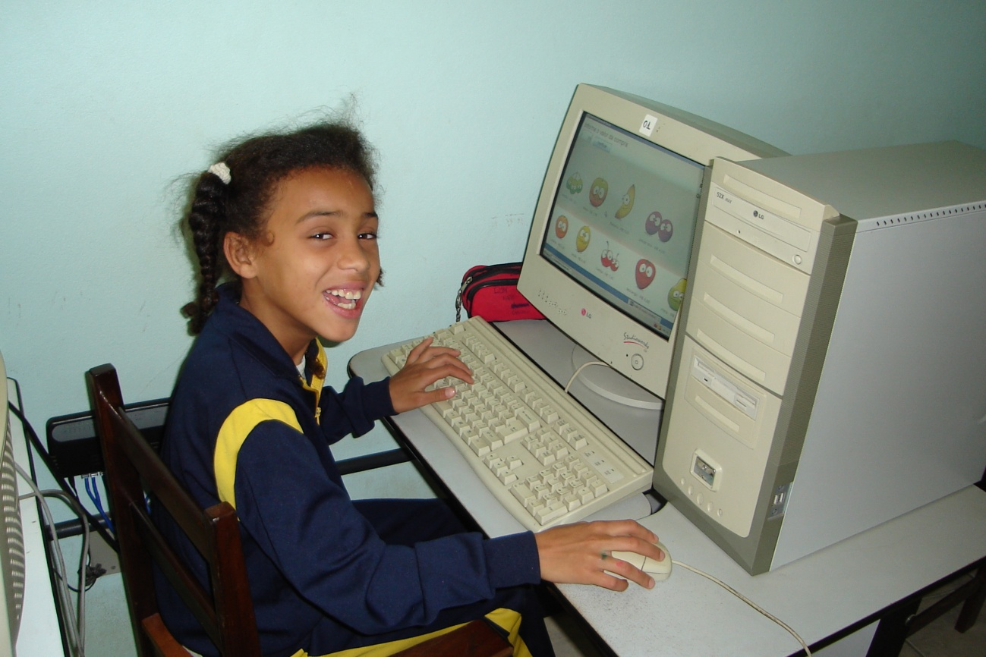
Alegria das crianças que participaram da atividade.
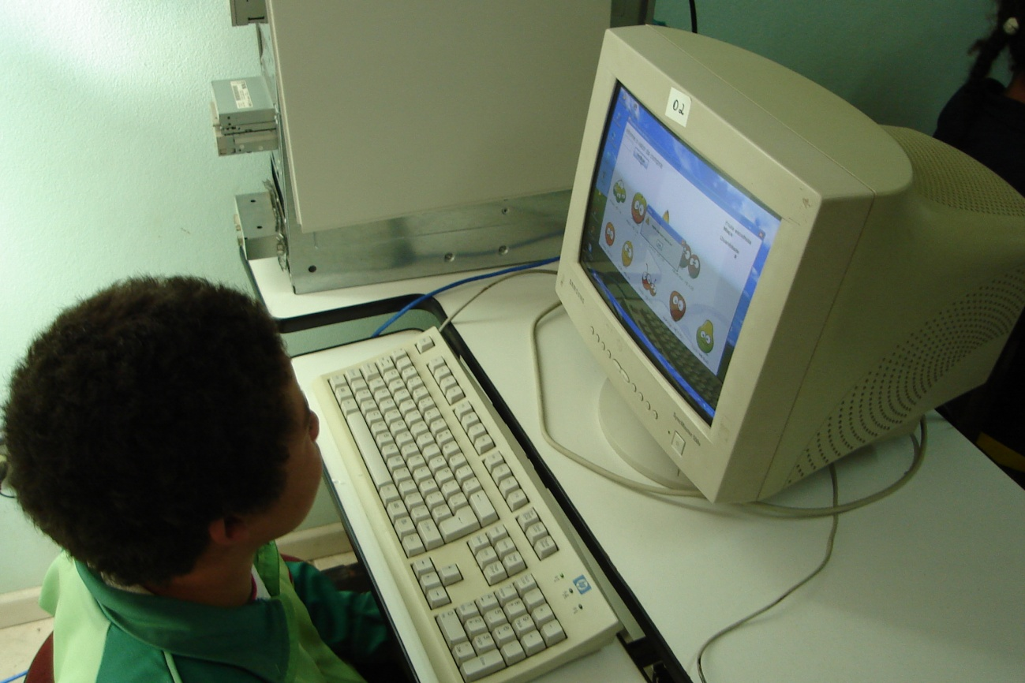
Aluno aprendendo matemática de uma forma diferente
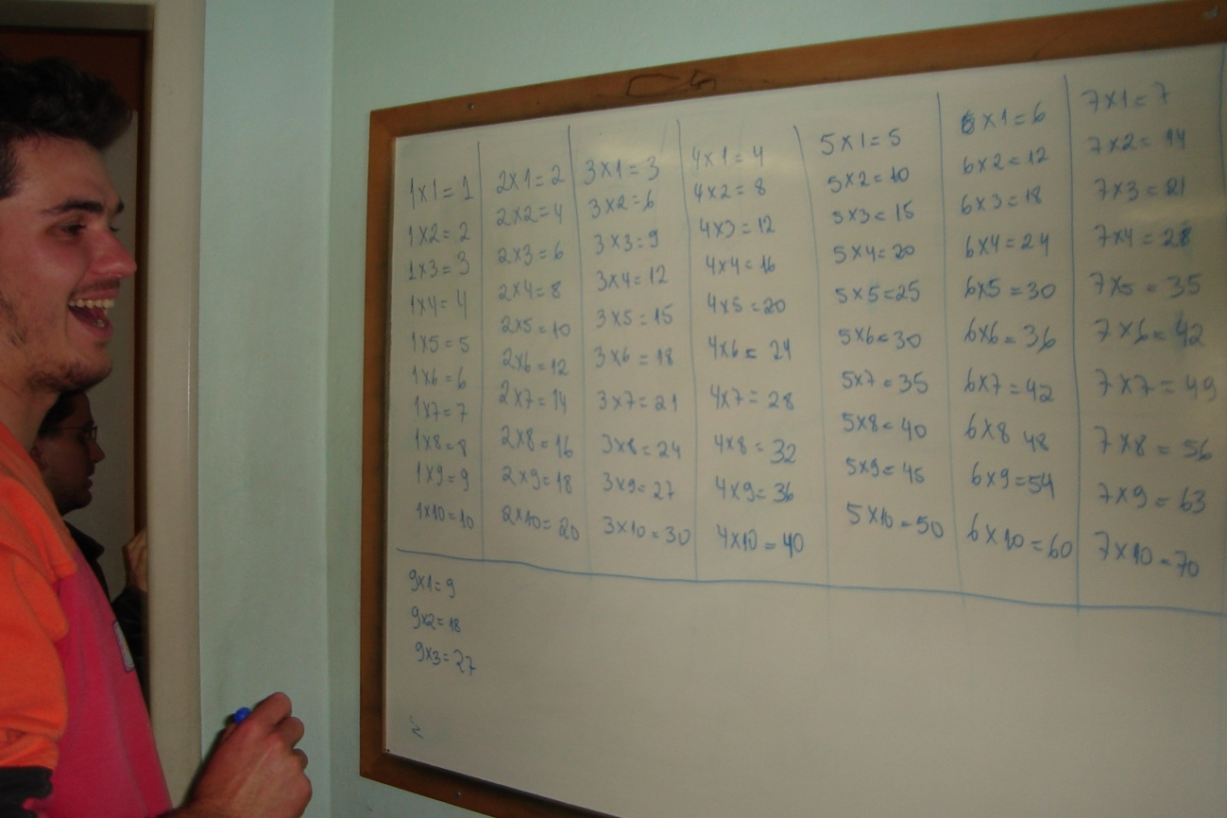
Acadêmico orientando alunos durante a atividade.
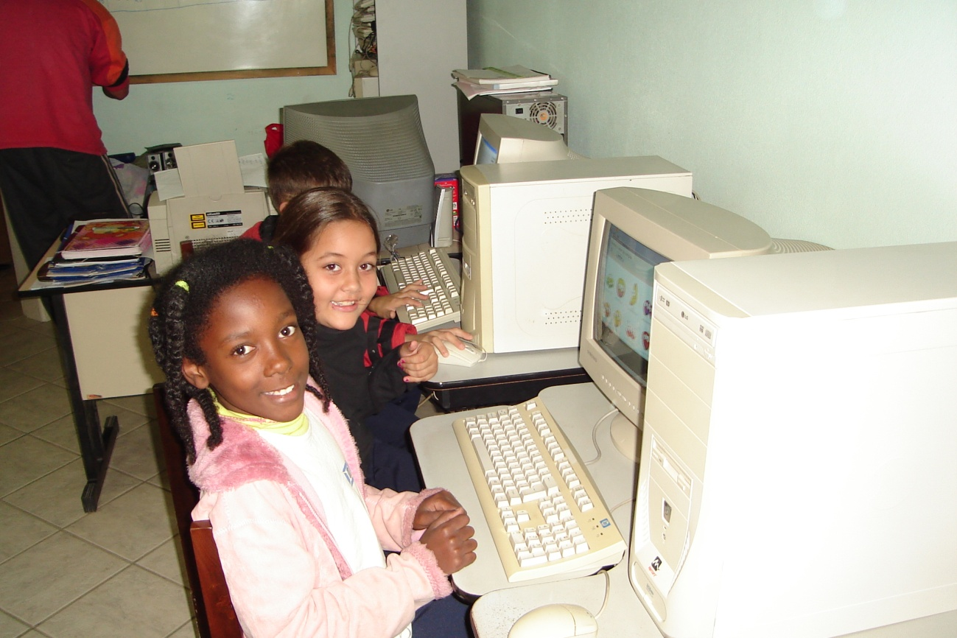
Alunos participando ativamente do projeto
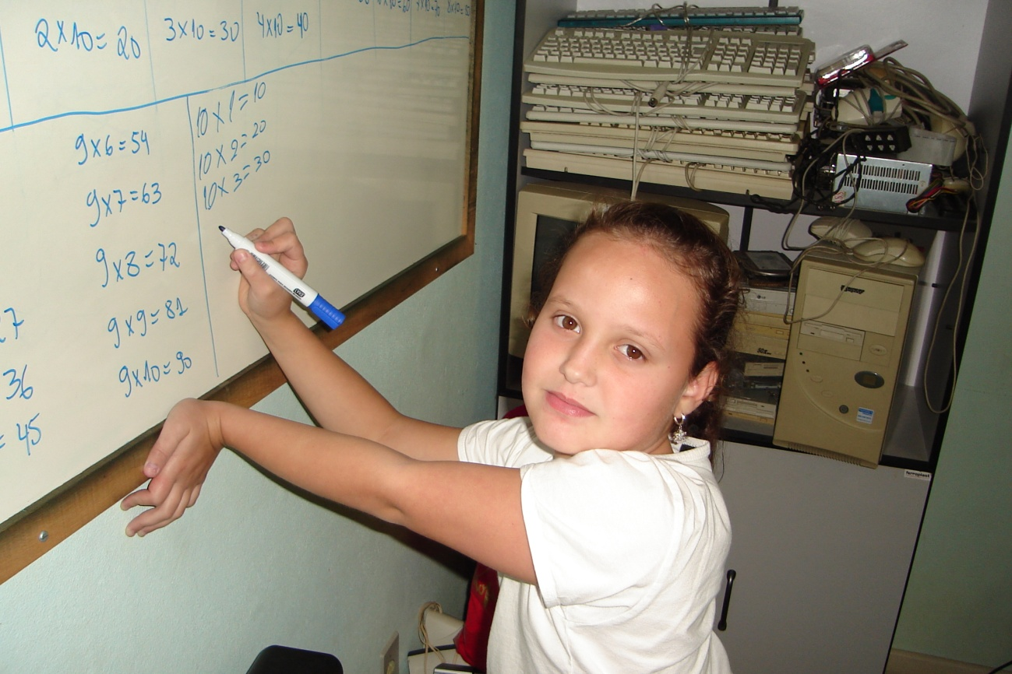
Aluna interagindo com a atividade.
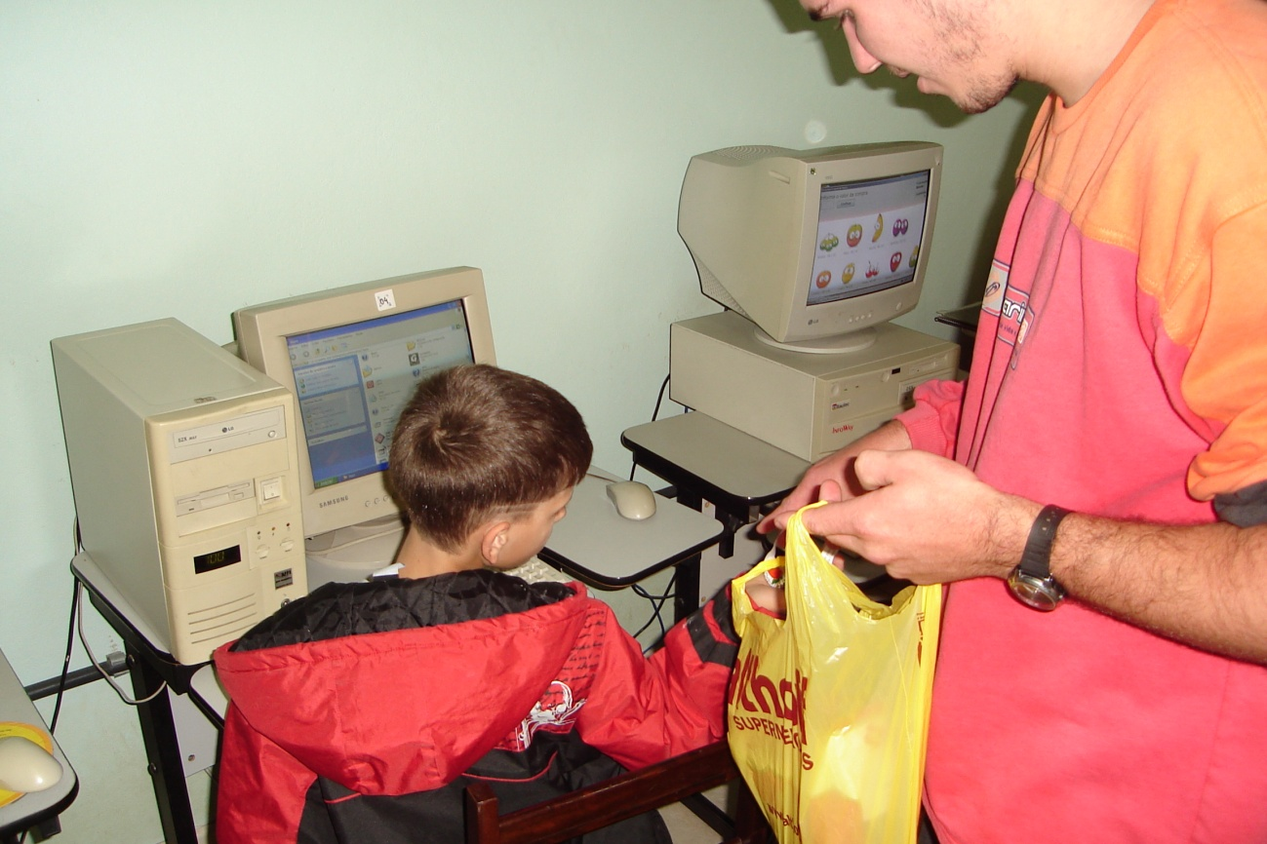
Distribuição de brindes aos alunos participantes.

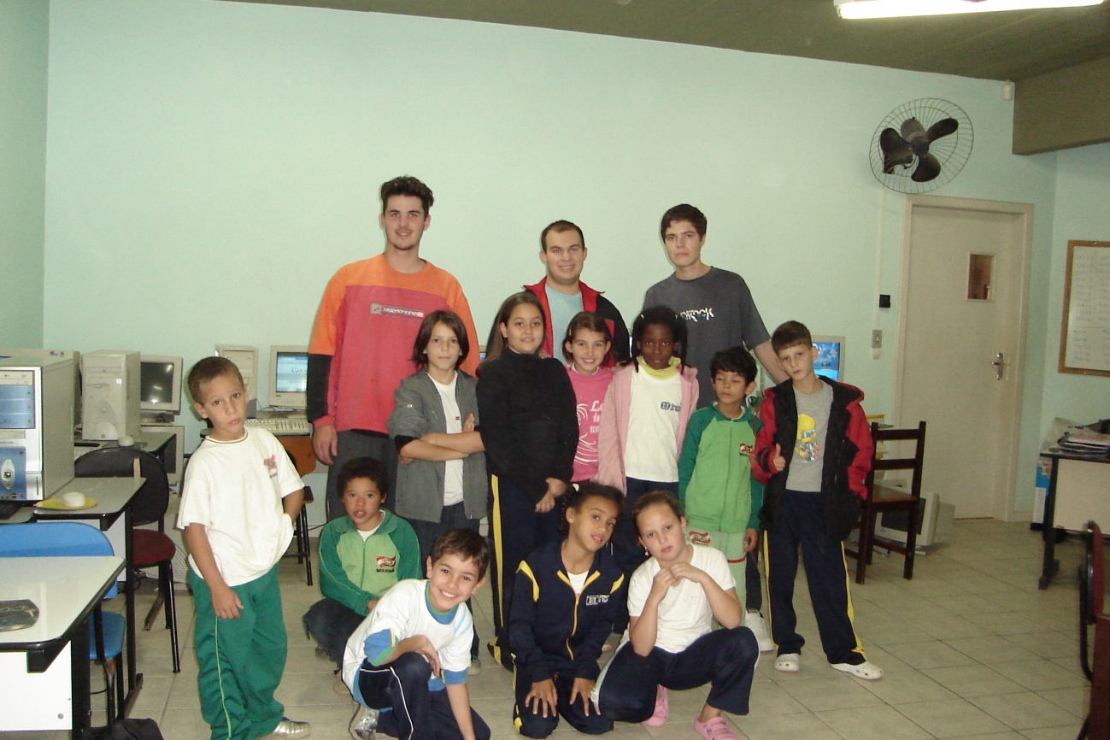
Todos os participantes do projeto.
Etapa 5 – Apresentação dos resultados – Esta ultima etapa tratará da apresentação dos resultado em sala de aula.

Referência bibliográfica:
BOFF, Leonardo. A voz do arco-íris. Brasília: Letraviva, 2000.
FREIRE, P. Pedagogia da Autonomia: saberes necessários à prática educativa. São Paulo: Paz e Terra, 1996 (Coleção Leitura).
EUFRÁZIO, José Carlos. Educação: um tesouro a descobrir. São Paulo: Cortez, 1997 2ª Ed.

